Bram van Gils

Algoritme Ontwerpen

Boter Kaas en Eieren

Contents

Mijn Algoritme 2

Optimale Groep’s Algoritme van Kieran 6

Resultaat competitie 7

# Mijn Algoritme

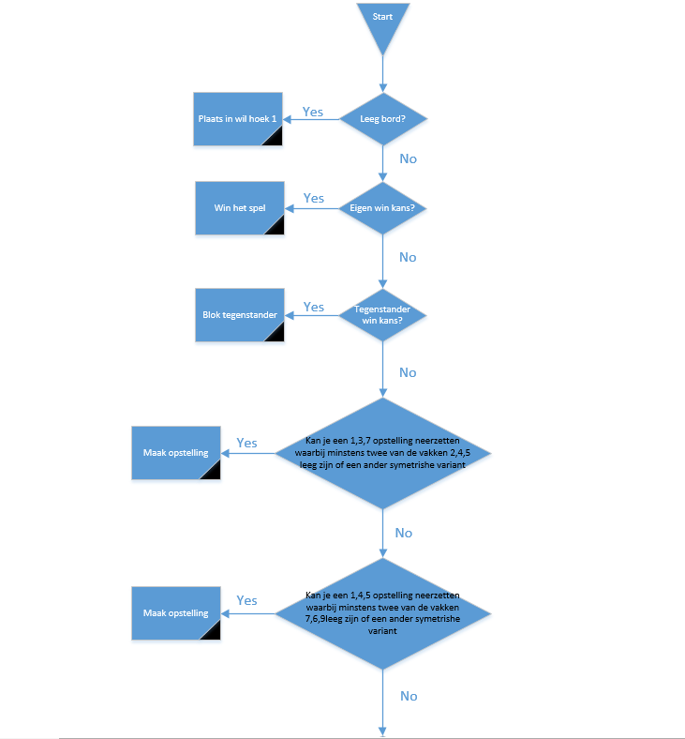

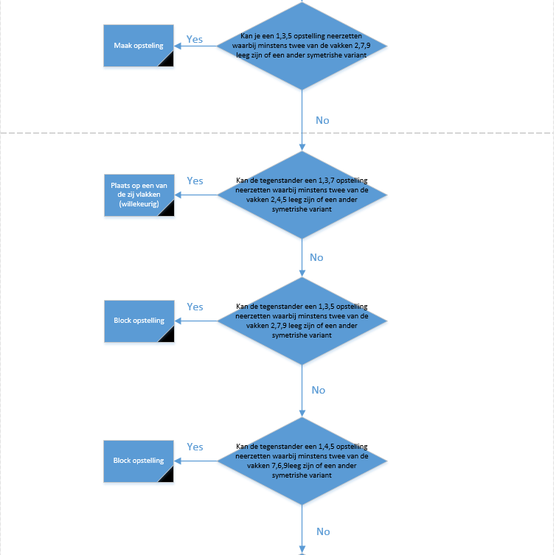

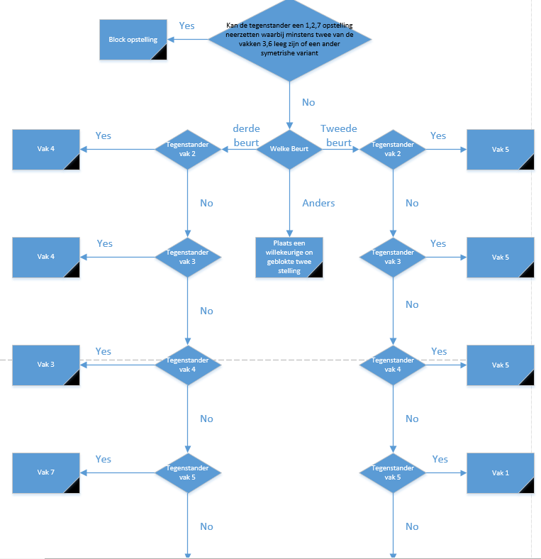

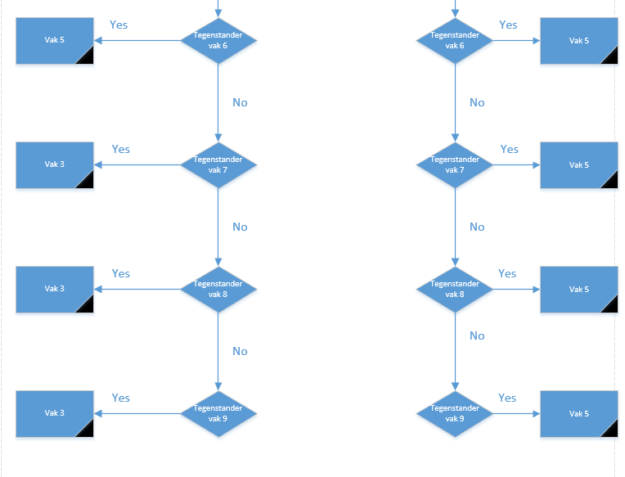

Mijn algoritme is zo ontworpen dat het de eerste drie zetten op een optimale strategie uitvoert en vervolgens probeert om een klem techniek te vermijden en of zelf toe te passen. Na het algoritme uitgetest te hebben met Roel, Kevin, Tijs en Kieran heb ik de volgorde van de techniek aangepast en andere uitgangsstrategieën heb toegepast. Het algoritme is speciaal ontworpen dat het instaat is om de tegenstander een stap voor te zijn als het gaat om het klemmen van de tegenstander. Het is alleen iets minder goed als het gaat om het anticiperen van de zet van de tegenstander.

# Optimale Groep’s Algoritme van Kieran

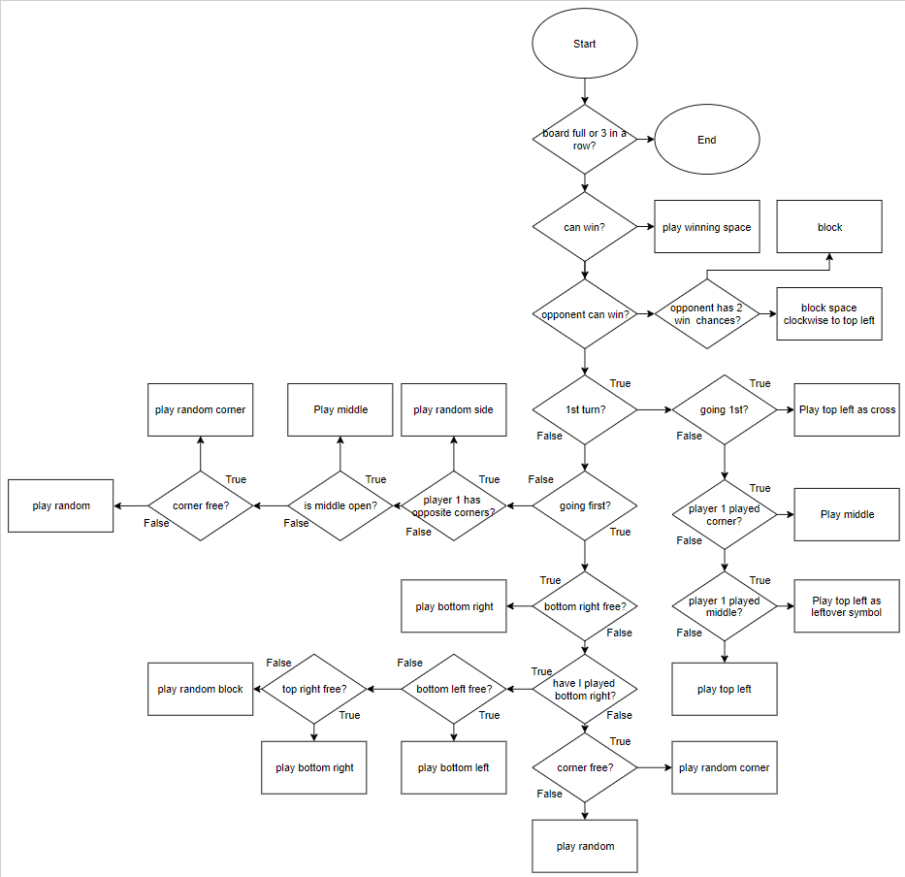

Het algoritme van Kieran was vooral gericht op het bezetten van belangrijke punten voor de tegenstander dit doet. Hij geloofde dat hij hiermee de strategieën van de tegenstander kon Counteren. Dit werkte tot een zekere hoogte. Mijn algoritme was instaat dat van Kieran meerdere keren te verslaan. Uiteindelijk bereikte het algoritme van Kieran een optimaal punt waarop het onverslaanbaar was dus werd het uitgeroepen tot Winnaar.

# Resultaat competitie

Tijdens de wedstrijden waren het algoritme van Kieran en ik de beste. Geen van beide Algoritmes waren in staat om elkaar te verslaan. Uiteindelijk heeft de groep ervoor gekozen om het Algoritme van Kieran tot winnaar uit te roepen omdat dit het minst ingewikkeld was. Ook al was mijn Algoritme meerdere keren instaat dat van Kieran te verslaan werd het uiteindelijk geoptimaliseerd tot een onverslaanbaar algoritme.